Управление образования администрации Ракитянского района
Муниципальное образовательное учреждение дополнительного образования детей
«Ракитянская станция юных натуралистов»

Сборник лучших работ обучающихся и педагогов за 2012-2013 учебный год «Повышение качества экологического образования через районные природоохранные мероприятия»

Ракитное, 2013

Ответственный за выпуск:
Эсауленко О.М., директор МОУ ДОД «Ракитянская станция юных натуралистов».

Составители:
Кукса И.М., методист МОУ ДОД «Ракитянская станция юных натуралистов»

В сборнике представлены работы, занявшие призовые места на областном этапе.

Содержание:
- Проект «Изменение климатических характеристик (на примере западной части Белгородской области)…………………………………..4
- Мастер-класс «Новогоднее ассорти»………………………………18
- Учебно-опытническая работа «Влияние стимулирующего разреза на урожайность картофеля сортов «Романе» и «Удача»……………………20
- Рисунок «С прошедшим…»…………………………………………32
- Статья «Заботимся о зимующих птицах»……………………………32

Проект «Изменение климатических характеристик (на примере западной части Белгородской области), выполнила: Третьякова Мария, обучающаяся объединения «Школьный экологический туризм и краеведение», руководитель Федутенко Т.А., педагог д/о, МОУ ДОД «Ракитянская СЮН»
Работа заняла 3 место на областном этапе, вышла на всероссийский конкурс «Защити озоновый слой и климат Земли»

Введение

Как известно климат – это многолетний режим погоды, характерный для определенной местности. За последний миллион лет происходили резкие изменения климата, связанные с изменениями температурного режима. Последняя холодная ледниковая эпоха (с экстремальными значениями около 20 тыс. лет назад) достаточно быстро сменилась потеплением межледниковья, пик которого наблюдался 5-6 тыс. лет назад. В последнюю тысячу лет наиболее ярким событием была так называемая малая ледниковая эпоха.
Буквально на наших глазах (начиная с последней четверти XX века) произошли климатические изменения. Об этом свидетельствуют резкие температурные межгодичные изменения, изменения температурных ритмов (например, потепление в 40-х гг. и похолодание в 60-х гг.), а также произошло повсеместное увеличение температуры – так называемое «глобальное потепление».
На изменение климата планеты огромное влияние оказала деятельность человека. Поскольку в атмосфере возросло содержание парниковых газов, это усилило парниковый эффект и привело к потеплению нижней тропосферы и поверхности материков и океанов. [4]
Парниковый (оранжерейный) эффект атмосферы — это ее свойство пропускать солнечную радиацию, но задерживать земное излучение, способствуя аккумуляции тепла Землей. Земная атмосфера сравнительно хорошо пропускает коротковолновую солнечную радиацию, которая почти полностью поглощается земной поверхностью. Нагреваясь за счет поглощения солнечной радиации, земная поверхность становится источником земного, в основном длинноволнового, излучения, часть которого уходит в космическое пространство.
Причинами изменений климата считают также смещение полюсов, озоновые дыры и даже... массированные натовские бомбардировки Ирака и Югославии. [3]
За последние десять лет наблюдалось сильное разрушение озонового слоя. Всему виной - деятельность человека: космические лучи, ультрафиолетовая радиация, соединения азота, хлора и брома. Учеными доказано, что одна маленькая частица хлора, которая поднимется в атмосферу, способна разрушить огромное количество молекул озона. Ученые предполагают, что уменьшение озонового слоя на 1% приведет к активному распространению болезней. Например, случаи заболевания раком кожи увеличатся на 10 тысяч раз, а катарактой глаз - на 100 тысяч. Склонность человека к заболеваниям дыхательных путей и легких будет стремительно расти.
Результаты исследований свидетельствуют о том, что при сохранении современных тенденций роста выбросов в атмосферу средняя мировая температура вероятнее всего будет возрастать. [5]
А изменился ли климат нашего региона, а именно западной части Белгородской области? Как протекают процессы потепления климата на местном (локальном) уровне? Меня заинтересовала данная проблема, и я решила выполнить исследовательскую работу, взяв за основу климатические показатели метеостанции поселка Пролетарский Ракитянского района за последние 12 лет.
Метеостанция в поселке была образована в 1936 году и является одной из четырех действующих метеостанций Белгородской области (приложение 1).
Выполняя данную работу, я ставила перед собой цель - определение тенденции изменения климата западной части Белгородской области.
Задачи исследования:
- Изучить данные метеостанции за последние 12 лет: 2001 – 2012 годы;
- Научиться строить климатограммы;
- Провести анализ полученных результатов;
- Сделать вывод об изменении климата западной части Белгородской области;
- Познакомиться с последствия потепления климата;
- Познакомить учащихся школы с результатами исследования.
Гипотеза – за последние 12 лет произошло изменение климата и в нашем регионе.
Объектом исследования является климат западной части Белгородской области.
Предметом исследования – климатические показатели: средняя температура января и июля, среднегодовая температура и годовое количество осадков.
Данная работа включает в себя как теоретические, так и прикладные исследования. Она поможет ответить на вопросы:
- Потепление климата – это миф или реальность?
- Какие последствия вытекают из данного явления?
- Можно ли изменить, или хотя бы затормозить «парниковый эффект»?
Исследование было проведено в сентябре 2012 - марте 2013 годах, в течение 7 месяцев. За основу взяты данные метеостанции поселка Пролетарский, Ракитянского района, Белгородской области за последние 12 лет (2001 – 2012 года).

Обзор литературы по теме исследования

В современных учебниках по экологии, географии, разнообразных справочниках, периодической печати уделяется много внимания проблемам потепления климата, уменьшению озонового слоя Земли.
В ходе выполнения работы я изучила разнообразную литературу, работала с данными, помещенными в Интернете.
Работая с универсальной энциклопедией для юношества «Земля», я познакомилась с закономерностями теплового баланса земной поверхности, особенностями парникового эффекта атмосферы.
Изучая в школе элективный курс «Глобальная география», я познакомилась с глобальными проблемами человечества, в том числе и с экологической (Гладкий Ю.Н., Лавров С.Б. Глобальная география. 11 кл.: Учеб. для общеобразоват. учеб. заведений). К экологическим проблемам относятся и парниковый эффект атмосферы, и истощение озонового слоя Земли. В данном учебнике раскрываются природа возникновения данных проблем, гипотезы изменения климата в результате данных процессов, приводятся примеры веществ, оказывающих влияние на изменение состава и свойств атмосферы, рассматриваются варианты решения проблем, приводятся контраргументы к данным проблемам.
В разделе «Климат Земли» справочника физической географии «Эрудит» я узнала, как изменился климат Земли за последние 20 лет.
Сравнив данные показателей климата в учебниках «География Белгородской области» 1986 и 2008 годов, я смогла сделать вывод об изменении климата области за данный период времени.

Методика исследования

Основным методом выполнения моей работы является метод статистической обработки и сравнительный анализ данных.
В ходе выполнения данной работы мною были обработаны данные наблюдений показателей температуры и осадков за последние 12 лет.
Используя данные, собранные метеорологами (наблюдения ведутся через каждые три часа, а потом высчитывается среднесуточная температура), я рассчитала среднемесячную температуру за каждый месяц года. Провела также расчет среднегодовой температуры за каждый год.
А, сложив, выпавшие осадки за месяц, я получила ежемесячное количество осадков. Для каждого года было подсчитано среднегодовое количество осадков.
Сравнительный анализ проводился при помощи климатограмм, графиков (статистическая обработка материала).
Сравнивались среднемесячные температуры за январь, июль, среднегодовые температуры, а также годовое количество осадков.
Были также использованы следующие методы исследования: анализ метеорологических наблюдений, литературных источников, математический, исторический.

Результаты исследования

1.1 Климат западной части Белгородской области

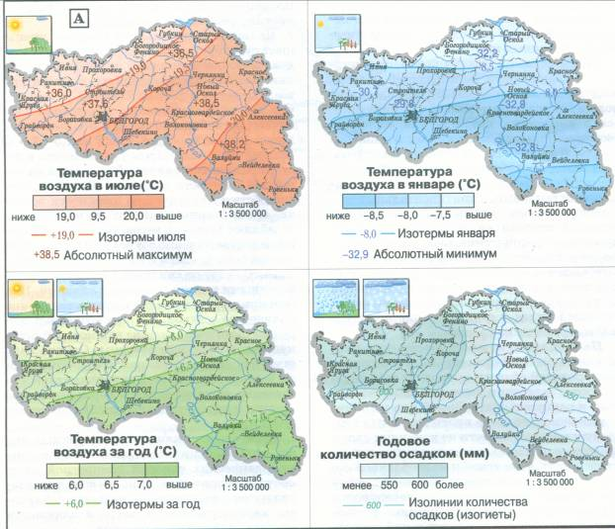
Рисунок 1.Температура и осадки Белгородской области [2]
Из данного рисунка видно, что средняя многолетняя температура января составляет от -8,5⁰ до -8,0⁰ С, температура июля ниже +19,0⁰ С, среднегодовая температура + 6,⁰ С, годовое количество осадков более 600 мм.
А какие же выводы можно сделать в результате моего исследования?

1.2 Температура января
Январь является самым холодным месяцем умеренно континентального климата. Средним многолетним показателем температуры января является – 9, 0⁰ С [2].
Поэтому, чтобы сравнить изменение климата за последние 12 лет, я построила график изменения январских среднемесячных температур (приложение 3).
Из данного графика мы видим, что в 2004 - 2009 годах температура была выше нормы (превышение нормы в 4 раза).

1.3 Температура июля
Июль является самым теплым месяцем умеренно континентального климата. Июль в нашей местности имеет среднюю многолетнюю температуру + 19, 0⁰ С [ 2].
Поэтому, чтобы выявить тенденцию изменения климата мною был построен график среднемесячных температур июля (приложение 4).
Проанализировав полученные результаты, можно сделать вывод, что на протяжении 12 лет июльская температура была выше нормы, кроме 2002 года. Особенно высокие температуры наблюдались в 2010 – 2012 годах (превышение на 5 градусов).

1.4 Среднегодовая температура
Среднегодовая многолетняя температура составляет +6 ⁰С [2]. Какие изменения произошли со среднегодовой температуры за последние 10 лет в нашем районе мы можем увидеть на графике (приложение 5).
Данные графика нам позволяют сделать вывод, что среднегодовые температуры превышают средний показатель за все года проводимого исследования, кроме 2007 года, когда показатель равнялся многолетней норме.

1.5 Осадки
За счет потепления климата и парникового эффекта увеличивается количество осадков, т.к. происходит увеличение влаги, испарившейся с поверхности Земли, а также увеличивается неравномерность выпадения осадков [3].
Какие же изменения мы можем наблюдать у себя в районе (приложение 6)?
Из данной диаграммы видно, что количество выпавших осадков стабильно, за исключением 2008 года, когда у нас выпало около 900 мм осадков, что в более чем в полтора раза превышает норму и больше характерно для морского климата.
Если данные показатели сравнить с показателями начала 80-х годов ( в западной части области выпадало более 500 мм осадков в год [1]), то явно наблюдается увеличение количества осадков.
Заключение
В результате данного исследования, я выявила тенденцию потепления климата на территории нашего района. Повысилась температура в январе, июле, среднегодовая температура. Можно заметить смещение самого холодного месяца в сторону февраля (показатель январь) и самого теплого месяца – август (основной показатель умеренно-континентального климата – июль).
Еще можно заметить изменения температур весной и осенью, весна стала более теплой, по сравнению с осенью, потепление наблюдается в апреле-мае. Потеплели также ноябрь с декабрем. А в 2012 году, даже в декабре, среднемесячная температура была выше 0⁰ С.
Конечно, сделать вывод о потеплении климата за такой короткий промежуток времени нельзя. Данные изменение температуры и осадков могут быть следствием цикличного колебания климата планеты. На основе полученных данных я могу сделать только предположение о потеплении климата.
Следовательно, моя гипотеза подтвердилась – за последние 12 лет наблюдается изменение климата в сторону потепления. Но говорить о глобальном потеплении по данным за 12 лет нельзя. Необходимо продолжить работу и обработать данные за больший промежуток времени.
Конечно, потепление климата может иметь необратимые последствия. А именно:
- если температура на Земле будет продолжать повышаться, это окажет серьезнейшее воздействие на мировой климат;
- будет выпадать больше осадков, так как дополнительное тепло повысит содержание водяного пара в воздухе;
- в засушливых районах дожди станут еще более редкими, и они превратятся в пустыни, в результате чего людям и животным придется их покинуть;
- температура морей также повысится, что приведет к затоплению низинных областей побережья и к увеличению числа сильных штормов;
- повышение температуры на Земле может вызвать поднятие уровня моря, так как:
а) вода, нагреваясь, становится менее плотной и расширяется, расширение морской воды приведет к общему повышению уровня моря;
б) повышение температуры может растопить часть многолетних льдов, покрывающих некоторые районы суши, например, Антарктиду или высокие горные цепи. Образовавшаяся вода в конечном итоге стечет в моря, повысив их уровень. В целом уровень Мирового океана повысится на 70-80 м;
- произойдет затопление низменных участков Земли, а значит, сократятся жилые земли;
- нарушится водосолевой баланс океанов;
- изменятся траектории движения циклонов и антициклонов;
- если температура на Земле повысится, многие животные не смогут адаптироваться к климатическим изменениям. Многие растения погибнут от недостатка влаги, и животным придется переселиться в другие места в поисках пищи и воды;
- изменение температуры негативно сказывается на здоровье людей.[3]
Цели и задачи работы достигнуты.
Что же делать? Должен быть усилен поиск, направленный на замену ископаемого топлива другими источниками энергии, в первую очередь экологическими безвредными, не требующими расхода кислорода, шире использовать водную, ветровую, солнечную энергию, а для дальнейшей перспективы - энергию реакцию вещества и антивещества. Но для начала просто уменьшить потребление ископаемого топлива. Резко сократить использование угля и нефти, которые выделяют на 60 % больше диоксида углерода на единицу производимой энергии, чем любое другое ископаемое топливо в целом; использовать вещества (фильтры, катализаторы) для удаления диоксида углерода из выброса дымовых труб тепловых электростанций и заводских топок, а также автомобильных выхлопов; повысить энергетический коэффициент полезного действия; требовать, чтобы в новых домах использовались более эффективные системы отопления и охлаждения; удалить с прибрежных территорий резервуары для хранения опасных веществ; расширить площади существующих заповедников и парков; создавать законы, обеспечивающие предупреждение глобального потепления; выявлять причины глобального потепления, наблюдать за ними и устранять их последствия [5].
Необходимо провести более глубокие исследования проблемы озоновых дыр, так как возникновение данной проблемы является спором между учеными. Одни настаивают на фатальной роли хлорфторуглеродных соединений в изменении озоновой оболочки Земли, другие высказывают мнение, что это изменение укладывается в рамки естественных многолетних ритмов, происходящих в стратосфере [3] .
А как же мы - школьники можем помочь в решении этой глобальной проблемы? Прочитав многие источники, я сделала вывод, что, восстанавливая почвенный и растительный покров нашего района, т. е. сажая деревья, кустарники, газоны, клумбы, мы сможем уменьшить содержание углекислого газа в атмосфере, что приведет к снижению парникового эффекта, а значит, и возможно приведет к снижению температуры на Земле. Необходимо отказаться от аэрозольных баллончиков, газы которых разрушают озоновый слой Земли.
С докладом на тему «Потепление климата – миф или реальность» я выступила на общешкольной конференции «Защитим родную природу», которая проводилась в рамках школьной недели экологии. Обучающиеся моей школы и объединения «Школьный экологический туризм и краеведение» являются активными участниками акции «Зеленая столица», проводимой в Белгородской области.
Моя работа может использоваться на уроках экологии, географии при изучении климата Белгородской области.
Список используемых источников и литературы

- Галимская К.К., Рондикова Л.И. География Белгородской области. – Воронеж: Центр. – Чернозем. Кн. Изд-во, 1986.
- География Белгородской области: Учеб. Пособие. В 2-х частях. Часть первая. Природа. – М.: Изд-во МГУ, 2008.
- Гладкий Ю.Н., Лавров С.Б. Глобальная география. 11 кл.: Учеб. для общеобразоват. Учеб. заведений. – 5-е изд., перераб.- М.: Дрофа, 2001.
- Серия «Эрудит». Физическая география. – М.: ООО «ТД «Издательство Мир книги», 2006.
- Универсальная энциклопедия для юношества. Земля/ Состав. А.М. Берлянт.- М.: Издательский дом «Современная педагогика», 2001.

Приложение 1
Метеостанция поселка Пролетарский.

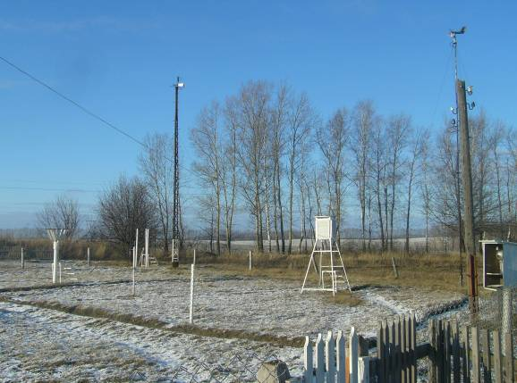

Приложение 2
Климатограммы п. Пролетарский
2001 год
-15
-10
-5
0
5
10
15
20
25
1
2
3
4
5
6
7
8
9
10
11
12
t, С
0
20
40
60
80
100
120
осадки, мм
2002 год
-10
-5
0
5
10
15
20
25
1
2
3
4
5
6
7
8
9
10
11
12
t, С
0
20
40
60
80
100
120
осадки, мм
2003 год
-10
-5
0
5
10
15
20
25
1
2
3
4
5
6
7
8
9
10
11
12
t, С
0
20
40
60
80
100
120
осадки, мм
2004 год
-10
-5
0
5
10
15
20
25
1
2
3
4
5
6
7
8
9
10
11
12
t, С
0
20
40
60
80
100
120
осадки, мм
2005 год
-15
-10
-5
0
5
10
15
20
25
1
2
3
4
5
6
7
8
9
10
11
12
t, С
0
20
40
60
80
100
120
140
осадки, мм
2006 год
-15
-10
-5
0
5
10
15
20
25
1
2
3
4
5
6
7
8
9
10
11
12
t, С
0
20
40
60
80
100
120
осадки, мм
2007 год
-15
-10
-5
0
5
10
15
20
25
1
2
3
4
5
6
7
8
9
10
11
12
t, С
0
20
40
60
80
100
120
140
160
осадки, мм
2008 год
-10
-5
0
5
10
15
20
25
1
2
3
4
5
6
7
8
9
10
11
12
t, С
0
20
40
60
80
100
120
140
160
осадки, мм
2009 год
-10
-5
0
5
10
15
20
25
1
2
3
4
5
6
7
8
9
10
11
12
t, С
0
20
40
60
80
100
120
140
160
осадки, мм
2010 год
-15
-10
-5
0
5
10
15
20
25
1
2
3
4
5
6
7
8
9
10
11
12
t, С
0
20
40
60
80
100
120
осадки, мм
2011 год
-10
-5
0
5
10
15
20
25
1
2
3
4
5
6
7
8
9
10
11
12
t, С
0
20
40
60
80
100
120
осадки, мм
2012 год
-10
-5
0
5
10
15
20
25
1
2
3
4
5
6
7
8
9
10
11
12
t, С
0
20
40
60
80
100
120
осадки, мм
Приложение 3
График изменения средней температуры января.

Изменение температуры января
-12
-10
-8
-6
-4
-2
0
2001
2002 2003

2004
2005
2006
2007
2008
2009
2010
2011
2012
Годы
Температура, 0 С

Приложение 4

График изменения средней температуры июля.
Изменение средней температуры июля
18,5
18,6
18,7
18,8
18,9
19
19,1
19,2
19,3
19,4
19,5
19,6
19,7
19,8
19,9
20
20,1
20,2
20,3
20,4
20,5
20,6
20,7
20,8
20,9
21
21,1
21,2
21,3
21,4
21,5
21,6
21,7
21,8
21,9
22
22,1
22,2
22,3
22,4
22,5
22,6
22,7
22,8
22,9
23
23,1
23,2
23,3
23,4
23,5
23,6
23,7
23,8
23,9
24
24,1
24,2
24,3
24,4
24,5
2001
2002
2003
2004
2005
2006
2007
2008
2009
2010
2011
2012
Годы
Температура, 0С

Приложение 5

График изменения среднегодовой температуры.

Изменение среднегодовой температуры
0
1
2
3
4
5
6
7
8
9
2001
2002
2003
2004
2005
2006
2007
2008
2009
2010
2011 2012
Годы
Температура, 0С

Приложение 6
Диаграммы изменения количества осадков.
Изменение количества осадков
0
100
200
300
400
500
600
700
800
900
1000
2001
2002
2003
2004
2005
2006
2007
2008
2009
2010
2011 2012
Годы
Количество осадков, мм

Мастер-класс «Новогоднее ассорти», провела Коленченко Елена, рук. Кукса И.М., МОУ ДОД «Ракитянская СЮН».
На областном этапе заняли 3 место.

«Новогоднее ассорти»

На новогодние праздники в домах по сложившейся традиции появляются красиво украшенные елочки - символы Нового года. Подобная традиция появилась в России ещё со времён Петра I, повелевшего праздновать новый 1700 год с обязательной ёлкой. Со временем стало нормой, как поется всем нам с детства знакомой песенке: «Из лесу ёлочку взяли мы домой».
Взяли, нарядили, повеселились и выбросили…
А ведь она могла бы прожить в лесу 300 и даже более лет.
А сегодня мы хотим показать мастер-класс по изготовлению Новогоднего букета вместо елки, которым тоже можно украсить свой дом.
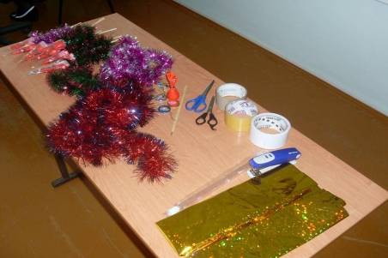
Вам понадобится блестящая мишура зеленого и розового цвета, 10 палочек для суши, двусторонний скотч, прозрачная упаковочная бумага, корзинка, "фитогубка" (или пенопласт), 10 конфет типа "Трюфель", 6 шоколадные медальки.

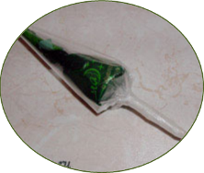
Шаг 1. Сделайте десять "цветков" по представленному способу, используйте двусторонний скотч.

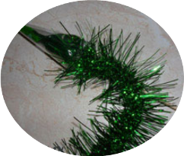
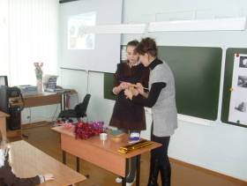
Шаг 2. Обмотайте семь черенков зеленой блестящей мишурой на 3/4 длины.

Шаг 3. Три черенка обмотайте оранжевой мишурой. Так выглядят готовые "цветы".
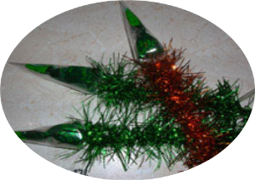

Шаг 4. Вставьте "фитогубку" в корзинку. Но прежде обклеим ее блестящей бумагой. Корзинку обмотаем двусторонним скотчем, снимаем верхний слой и обворачиваем бумагой.
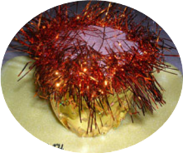
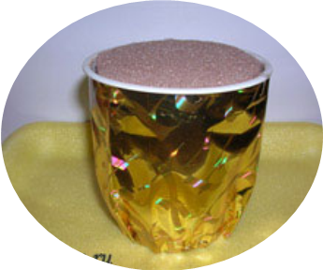
Шаг 5. По периметру баночку обклейте оранжевой мишурой.
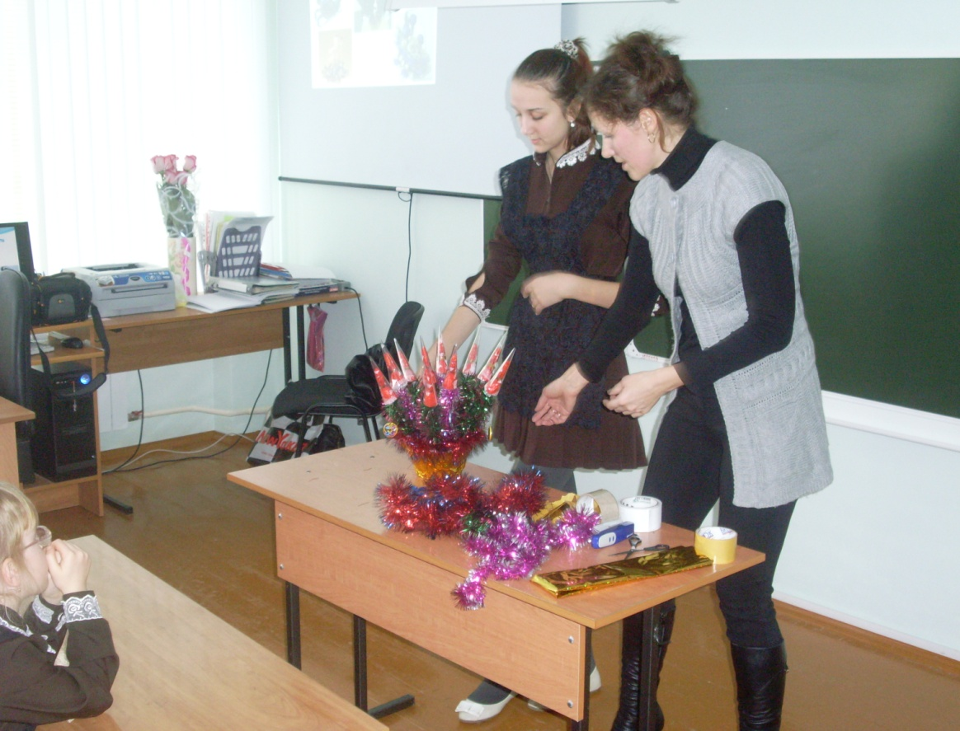
Шаг 6. Формируем букет. Вставляем в центр баночки "цветок" с зеленой мишурой. Далее вставляем по обе стороны от центрального "цветка" оранжевые и зеленые "цветки" с небольшим наклоном наружу. Третий оранжевый "цветок" с двумя другими должен образовать равносторонний треугольник.

Вот такой получился новогодний букет. Не правда ли, у нас получился оригинальный букет. А оригинальные вещи всегда приковывают взгляды и вызывают неподдельный интерес. Украшайте свои дома новогодними букетами.

Учебно-опытническая работа «Влияние стимулирующего разреза на урожайность картофеля сортов «Романе» и «Удача», выполнили члены экологического кружка «Природное наследие родного края», обучающиеся 8А класса- Коленченко Елена, Криворотенко Валерия, Шаповалова Виктория, рук. Тарасова Н.Н, МОУ «Пролетарская СОШ №1».
На областном этапе заняли 3 место.

Введение.
Мы живем в поселке Пролетарский, где практически каждая семья имеет небольшие участки земли под огородами. Проведенный устный опрос «Выращиваемые культуры вашего огорода», в котором участвовали 18 человек, показал, что все владельцы огородов , 100% участников опроса, выращивают картофель (приложение1). Картофель - традиционный продукт питания в наших семьях. Клубни картофеля содержат крахмал, белки, в которых имеются все незаменимые аминокислоты, минеральные соли, витамины (C, группы B, PP, K). Изучая литературные и Интернет источники, мы выяснили, что помимо питательной ценности картофель обладает целебными свойствами. Картофельную диету назначают при заболеваниях суставов, малокровии; картофельным соком лечат язвенную болезнь желудка, гастрит; печеный картофель в кожуре полезен при сердечно-сосудистых заболеваниях; картофельный крахмал снимает зуд при экземах; пары отварного картофеля в «мундире» вдыхают при респираторных заболеваниях. Свежий картофельный сок — хорошее противоцинготное средство (в клубнях много витамина C). Клубни перерабатывают также на спирт и крахмал. Клубни и засилосованная ботва — корм для сельскохозяйственных животных. [4, стр 2]
Актуализация. Широкое использование картофеля требует увеличение объема его выращивания. Для решения этой задачи возможны 2 пути: первый - увеличение площади под культурой, второй - увеличение урожайности. Второй путь - увеличение урожайности мы считаем более экономичным. При подготовке к работе выяснили, что увеличение урожайности возможно за счет использования высокоурожайных районированных сортов, совершенствования подготовки посадочного материала и технологии выращивания. Среди многочисленных методов увеличения урожайности нас заинтересовал метод «стимулирующего надреза».
Цель: выяснить возможность увеличения урожайности картофеля за счет стимулирующих надрезов клубней картофеля.
Задачи:
- используя литературные и Интернет источники, биологический материал, изучить биологические особенности картофеля;
- используя литературные и Интернет источники, изучить методы подготовки клубней картофеля к посадке;
- в качестве предпосадочной обработки клубней картофеля провести стимулирующие надрезы, выявить влияние стимулирующих надрезов клубней на урожайность картофеля двух сортов.
Место проведения: приусадебный участок по адресу: поселок Пролетарский, улица Садовая 207 Белгородской области Ракитянского района.
Климат умеренно-континентальный. Почва: обыкновенный чернозём, систематически используемый для сельскохозяйственных целей.
Сроки проведения.
Январь - август 2012 года.
Обзор литературных источников.
Картофель – относится к семейству пасленовых (Solonaseae), роду картофеля (Solanum), объединяющему десятки диких и культурных видов и среди них Solanum tuberosum - вид, получивший широчайшее распространение в культуре. Многолетние клубненосные виды (около 150) травянистых растений рода паслен, семейства пасленовых. В культуре возделывается как однолетнее, поскольку весь жизненный цикл его, начиная от прорастания материнского клубня и кончая образованием и формированием зрелых клубней, происходит за один вегетационный период. Растения картофеля образуют компактный куст высотой 30-50 см. Стебли прямостоячие, ребристые. Листья гладкие или морщинистые. Цветки белые, сиреневые или розовые, с 5 сросшимися лепестками. Соцветие — завиток, плод — сочная многосемянная ягода. [3, стр 52]
Одной из наиболее существенных особенностей картофеля является то, что его принято размножать не семенами, как большинство сельскохозяйственных культур, а вегетативными органами, такими как клубни, ростки или черенки. Клубень картофеля представляет собой утолщенное окончание подземного стебля (столона), превращенный как бы в хранилище запасных питательных веществ, необходимых для роста и развития растения в начальный период жизни. Во время роста клубень покрыт легко стирающимся эпидермисом, который к моменту биологической зрелости меняется на пробковую кору с чечевичками для газообмена.
На ранней стадии формирования клубня на нем имеются мелкие чешуйчатые листочки, не содержащие хлорофилла, которые вскоре атрофируются, а их листовой след образует бровь глазка. В пазухах этих листочков находятся глазки, в каждом из которых закладываются по три (и более) покоящихся почки. Почки (глазки), дающие начало побегам, расположены на клубне по спирали, в вершинной части гораздо плотнее, чем на базальной (пуповинной). В среднем на каждом клубне насчитывается от 6 до 12 глазков, однако данный показатель сильно варьирует в зависимости от сорта, а в пределах сорта - от условий выращивания. Диким формам картофеля присущи глубокие глазки. У культурного картофеля предпочтительно мелкое заложение глазков. С ростом массы клубней увеличивается и количество глазков. Установлено, что у ранних сортов картофеля прорастает более 60% глазков, у среднеспелых - более 50% и у позднеспелых - до 50% глазков.
Почки верхушечной части более жизнеспособны и прорастают раньше базальных. Однако прорастают далеко не все почки. Обычно трогается в рост лишь одна наиболее развитая центральная (доминирующая) почка, другие играют роль запасных. В зависимости от размера на каждом клубне развивается ограниченное количество ростков: чем крупнее клубень, тем больше число основных стеблей у растения картофеля. Между количеством стеблей и числом клубней установлена положительная зависимость. Большему числу стеблей соответствует большее количество клубней в гнезде. По форме, которая определяется отношением длины клубней к ширине, клубни сильно различаются. В зависимости от сорта они бывают круглыми, овальными, плоскими, длинно-овальными, округло-овальными, реповидными и бочковидными. Окраска клубней и цвет мякоти также весьма разнообразны и являются важными сортоотличительными признаками. По цвету кожуры различают белые, светло-желтые, розовые, красные, красно-фиолетовые с различными оттенками клубни. По окраске мякоти - белые, кремовые, светло-желтые, желтые, сине-фиолетовые, белые с красными пятнами. [1, стр 19,20]
Корни образуются только под зелеными стеблями, то есть столонами. Корневая система растения, размноженного вегетативно, мочковатая (в отличие от растения из ботанических семян, имеющих главный стержневой корень с множеством боковых ответвлений). Каждый стебель имеет свою отдельную корневую систему. Таким образом, мощность корневой системы картофельного растения зависит от количества стеблей. Созревший клубень сначала впадает в состояние покоя и не прорастает даже в условиях максимально благоприятных для развития. Период покоя - физиологическое состояние клубней, при котором прекращается рост меристемных тканей, ослабевает дыхание, резко снижается обмен веществ, является важным биологическим свойством, позволяющим сохранить клубни в течение нескольких осенне-зимних месяцев без снижения продуктивности семенного материала и вкусовых качеств продовольственного картофеля.
Длительность периода типична для каждого сорта. Она зависит от содержания в кожуре ингибиторов роста, количество которых в период хранения уменьшается. Одновременно возрастает концентрация ростовых веществ, первоначально присутствующих в микроскопических количествах, а также содержание растворимых запасных веществ. Соответственно усиливается готовность клубня к прорастанию.
У большинства сортов период покоя продолжается свыше двух месяцев. Как правило, у позднеспелых сортов картофеля он продолжительнее, чем у ранних, однако во всех группах спелости есть «быстрые» и «замедленные» сорта. Поврежденные клубни прорастают быстрее, чем неповрежденные. Это частично связано с потерей кожуры, содержащей ингибиторы роста, и частично возрастанием интенсивности дыхания при заживлении ранений. Число появившихся ростков зависит от содержания питательных веществ в клубне, то есть от его величины. Мелкие клубни обычно формируют один-два основных стебля со сравнительно небольшим числом столонов, в то время как крупные посадочные клубни образуют мощные кусты с большим числом столонов. [2, стр 7]
Цикл роста картофеля условно разделяют на три периода. Первый - от всходов до начала цветения. На этом этапе происходит главным образом накопление надземной массы (ботвы). Прирост клубней незначителен. Второй - период цветения до прекращения прироста ботвы. В это время происходит наиболее интенсивное накопление массы клубней. Третий период - от прекращения прироста ботвы до ее естественного увядания. Прирост ботвы приостанавливается, происходит вызревание клубней. Наиболее важным в жизни картофеля является второй период. В это время накапливается до 65...75% урожая клубней. Погодные условия, складывающиеся в этот период, как правило, определяют его уровень. Среднесуточные приросты урожая клубней картофеля в некоторые особо благоприятные годы в этот период могут достигать до 25...30 кг на сотку в сутки. Приросты в 10...15 кг на сотку в сутки в отдельные, сравнительно короткие периоды времени отмечаются практически ежегодно. [1, стр 31]
Урожайность картофеля зависит от качества посадочного материала. Проращивание - самый доступный и дешевый способ иметь максимально здоровый посадочный материал картофеля за счет того, что можно выбраковать больные и ослабленные клубни еще до посадки. Это позволяет добиться 100% всходов картофеля, увеличить урожайность, получить более раннее формирование урожая. При разумной организации процесса проращивания картофеля трудозатраты невелики, а главное, они сторицей окупаются количеством и качеством полученного урожая картофеля.
Известно, что большое влияние на формирование клубней оказывает световой режим, поэтому и выращивают картофель на хорошо освещенных участках, создавая этим необходимые условия для увеличения количества листьев на растениях. Подсчитано, что при выращивании картофеля из клубней на каждом растении образуется 80-100 листьев. Получение высоких урожаев картофеля в высокой степени связано также и с качеством посадочных клубней. Посадочные клубни должны быть здоровыми, так как большинство болезней передается потомству от материнских клубней. Нельзя использовать на семена уродливые клубни и с признаками вырождения, поскольку даже при весьма хороших условиях агротехники они дают слабенькие, хилые растения. Веретеновидные, уродливые, с перетяжками посередине, а также с нитевидными ростками клубни вовсе не подходят для посадки. Клубни должны быть примерно одинакового размера, чтобы всходы были равномерными. Крупные клубни, массой до 100 грамм, более урожайны, чем клубни массой 25-30 грамм и дают более раннюю продукцию. Лучшим посадочным материалом являются клубни массой от 50 до 80 грамм. Они могут дать многостебельный куст и обеспечить его в первое время роста питанием. При проращивании под влиянием тепла, света в клубнях картофеля усиливается активность ферментов и создается повышенная концентрация растворимых питательных веществ в зоне расположения ростков. Это в значительной мере стимулирует прорастание почек и дальнейшее их развитие. При посадке пророщенными клубнями всходы появляются на 8-12 дней быстрее, цветение наступает на 7-10 дней раньше, а урожай можно убирать на 12-15 дней раньше, чем при посадке непророщенным семенным материалом. Подготовка клубней картофеля к посадке разрешает ускорить возникновение выровненных и дружных всходов и повысить количество стеблей в кустах. Для получения раннего урожая картофеля рекомендуется прорастить и ростки и корешки. Если картофель оставить прорастать самостоятельно, то обычно в рост идет только одна верхушечная почка. Наша же задача - повысить число проросших глазков. Ключ для решения этой задачи - стимулирующий надрез клубней. Проводят поперечный надрез семенных клубней с целью стимулирования прорастания максимального количества почек. Прием основан на подавлении надрезом доминирующего влияния верхушечной части на остальные глазки клубня, которые и начнут прорастать. Количество побегов, образуемых клубнем, увеличивается на 40% и более. Благодаря непосредственной близости поверхностей разреза клубни не усыхают. При хранении на поверхности среза образуется прочный пробковый слой, который предотвращает проникновение инфекции в клубень.[5]
Известны два способа надреза клубней - поперечный и кольцевой. Для того чтобы изготовить поперечный надрез, клубень надрезают перпендикулярно его оси; неразрезанной оставляют только лишь небольшую часть, толщиной не более одного сантиметра в форме перемычки. Клубень не распадается на верхушечную и нижнюю (пуповинную) половинки, связь между ними нарушается.[4 стр 27]
Благодаря разрезу ростовые вещества распределяются одинаково по всем глазкам, которые прорастают одновременно, по этой причине от каждого клубня выходит мощный многостебельный куст. А такой куст (если в грунте довольно питательных веществ, влаги и имеются иные нужные факторы) может дать высокий урожай.
При выращивании картофеля из целого клубня образуется куст, состоящий из нескольких самостоятельных растений. Но поскольку прорастание и укоренение ростков на клубне происходят поочередно, один за другим, с интервалом 3-4 суток, то и площадь корневого питания получается для каждого растения разная. Так, первый укоренившийся росток к моменту укоренения второго успевает занять корнями почти половину площади питания, которая при посадке по схеме 70х30 см составляет около 900 кв. см, второй росток к моменту укоренения третьего занимает большую часть оставшейся площади питания, а третьему достаются уже совсем крохи. В результате осенью при уборке урожая мы имеем на кусте крупные клубни от первого растения, средние - от второго и мелкие от третьего. Но на клубне прорастают еще четвертый, пятый и последующие ростки; из-за недостатка питательной среды клубней они не образуют, то есть превращаются в злейшие сорняки. [2 стр 15] Для устранения неравномерности развития ростков используется методика «стимулирующего надреза».
Методика опыта.
Стимулирующий надрез делают не с целью экономии посадочного материала, а для повышения урожая картофеля. При ранней выгонке картофеля действенным служит кольцевой надрез, его делают на глубину флоэмного слоя (один см) с таким расчетом, чтобы опоясать клубень надрезом. Клубень надрезают поперек по наименьшему диаметру, оставляя неперерезанной только часть его толщиной около 1—1,5 см. Физиологические особенности верхушки клубня картофеля приспособлены к обеспечению наибольшей продуктивности, а кольцевой надрез производит стимулирование прорастания глазков, главным образом, в верхушечной части клубня. Данный прием ускоряет возникновение всходов и начало образования клубней.
Для опыта были отобраны 20 клубней сорта раннего «Удача» массой 80 -110 граммов и 20 клубней такой же массы среднего сорта «Романе». Общая масса клубней сорта «Удача» составила 1,9 кг. Общая масса клубней сорта «Романе» составила 2,0 кг. Посадочный материал предоставлен фермером Толмачевым Юрием Федоровичем. Зимой, 12 февраля 2012 года, когда клубни находились в состоянии покоя, были сделаны стимулирующие надрезы. Кольцевые надрезы делали специально приспособленным ножом, поперек лезвия которого на расстоянии одного см была пластинка-ограничитель шириной примерно 0,5 см. При незначительном нажиме острие перерезало флоэмную часть клубня, а пластинка-ограничитель не давала лезвию углубиться в мякоть более чем на 0,8-1 см. Пробовали использовать и обыкновенный нож, но им сложно строго соблюдать глубину надреза. После надреза клубни продезинфицировали в 5%-м растворе перманганата калия. После обработки клубни сложили в деревянные ящики и вынесли в подвал. 15 марта ящики с посадочным материалом внесли в отапливаемое помещение для проращивания. 18 апреля контрольные и опытные клубни высадили на предварительно подготовленном участке Предшествующая культура – картофель. Почва подготавливалась к посадке картофеля по рекомендациям, предлагаемым Богачевым В. Ф. [2, стр 174,175]. Подготовка участка под урожай картофеля 2012 года начиналась в конце сентября 2011 года. Из форм борьбы с болезнями и вредителями проводились профилактические мероприятия, на которые меньше всего тратится средств и труда. Земля, где выращивался картофель, очистили от ботвы: вынесли ее за пределы поля, сожгли. Несмотря на то, что в нашем регионе фитофтора не перезимовывает на ботве, растительные остатки служат источником инфекции для заболеваний картофеля - ризоктониоза, парши, макроспориоза. Для защиты от проволочника собрали с поля весь мелкий картофель и провели борьбу с корнеотпрысковыми сорняками, в корнях которых живет личинка жука-щелкуна. Удалить сорняки помогла ранняя осенняя перекопка почвы на глубину 20-25 см. Многолетние сорняки осенью же после вскопки успели еще раз прорасти, их удалили. Под зиму были внесены органические удобрения (перегной навоза от крупного рогатого скота).
Наблюдения за прорастанием клубней вели с 12 февраля по 18 апреля. Велся учет количества «спящих» и «проснувшихся» глазков, их высота и место нахождения на клубнях.
18 апреля пророщенные клубни картофеля были высажены в почву. Надрезанные клубни перед высадкой не разламывали, а высадили целиком. Было высажено 20 опытных и 20 контрольных клубней среднего сорта «Романе»; 20 опытных и 20 контрольных клубней раннего сорта «Удача». Наблюдения за развитием всходов опытных и контрольных растений велись в период их активного роста: с 28 апреля по 28 мая 2012 года. Учитывались активность всходов: число, высоту и равномерность стеблей в кусте.
За вегетативный период на местах посадки контрольных и опытных растений проведены три прополки с целью уничтожения сорняков и придания почве рыхлости и воздухопроницаемости. После того, как всходы картофеля достигли 10-12 см (10 мая 2012 года), их окучили. Активное развитие колорадского жука потребовало трехкратной обработки кустов картофеля средством «Командор»: 2 мая, 26 мая, 16 июня (обработку проводил учитель).
Урожай с опытного и контрольного участков убран 4 августа 2012 года.
Результаты опыта.
Таблица 1. Результаты наблюдений за прорастанием клубней картофеля сортов «Романе» и «Удача».
Сорта картофеля | Даты учета наблюдений
Сорта картофеля | 12 февраля 2012 г | 15 марта 2012 г | 1апреля 2012 г | 18 апреля 2012 г
Сорт «Романе» опыт | Все глазки «спящие» | Все глазки «спящие» | «Проснулись» по 5 – 7 глазков, глазки расположены по всей поверхности клубня; высота ростков одинаковая 5 – 6 мм | Клубни имеют по 5 – 7 ростков; высота ростков одинаковая от 1,5 до 2 см; появились корешки, длина которых от 1 до 3 мм
Сорт «Романе» контроль | Все глазки «спящие» | Все глазки «спящие» | «Проснулись» по 2 – 3 глазка; высота ростков неравномерная от 1 до 5 мм | Клубни имеют по 3 – 4 ростков; высота ростков неравномерная от 0,3 см до 2 см; у больших ростков появились корешки, (ростки, появившиеся позже корешков не имеют).
Сорт «Удача» опыт | Все глазки «спящие» | Все глазки «спящие» | «Проснулись» по 5 – 6 глазков, глазки расположены по всей поверхности клубня; высота ростков одинаковая 4-5 мм | Клубни имеют по 5 – 6 ростков; высота ростков одинаковая от 1,3 см до 1,5 см; появились корешки, длина которых от 1 до 3 мм
Сорт «Удача» контроль | Все глазки «спящие» | Все глазки «спящие» | «Проснулись» по 2 - 3 глазка, расположенных на верхушке клубня; высота ростков неравномерная от 1 до 5 мм | Клубни имеют по 2 – 3 ростка; высота ростков неравномерная от 0,3 см до 1,5 см, у больших ростков появились корешки, (ростки, появившиеся позже корешков не имеют).
Наблюдение показало, что у клубней картофеля «Удача» и «Романе» со стимулирующими разрезами наблюдалось активное пробуждение глазков и равномерное их развитие по всей поверхности картофеля. У контрольных клубней обоих сортов пробуждение глазков наблюдалось на верхушечной части. Развитие ростков во время проращивания было неравномерным.
Таблица 2. Результаты наблюдений за развитие всходов картофеля сортов «Романе» и «Удача».
Сорта картофеля | Даты учета наблюдений
Сорта картофеля | 28 апреля 2012 года | 8 мая 2012 года | 18 мая 2012 года | 28 мая 2012 года
Сорт «Романе» опыт | Появились первые всходы по 5-7 стеблей в кусте. | Высота всех стеблей (5-7 стеблей в кусте) одинаковая 5-8 см | Высота всех стеблей (5-7 стеблей в кусте) одинаковая 15-20 см | Высота стеблей равномерная около 30 см
Сорт «Романе» контроль | Появились первые всходы | Высота стеблей первых всходов около 8 см, появляются новые всходы. | Высота стеблей от 3 до 20 см, в некоторых кустах появляются новые всходы. | Наблюдается неравномерность высоты стеблей в кусте
Сорт «Удача» опыт | Появились первые всходы | Высота всех стеблей (5-6 стеблей в кусте) одинаковая 5-8 см | Высота всех стеблей (5-6 стеблей в кусте) одинаковая 15-20 см | Высота стеблей равномерная около 25 см
Сорт «Удача» контроль | Появились первые всходы | Высота стеблей первых всходов около 8 см, появляются новые всходы. | Высота стеблей от 5 до 20 см, в некоторых кустах появляются новые всходы. | Наблюдается неравномерность высоты стеблей в кусте
У опытных растений сохранилась равномерность в развитии всходов. У контрольных растений весь период наращивания зеленой массы характеризовался неравномерностью появления и развития всходов.
Таблица 3. Урожайность картофеля «Романе» и «Удача» в опыте.
Сорта картофеля | Число клубней с 1 куста (шт) | Масса клубней в кусте (кг) | Общая масса клубней (кг)
Сорт «Романе» опыт | 6 - 8 | 0,6 – 0.9 | 16
Сорт «Романе» контроль | 4 - 5 | 0,4 - 0,8 | 14.5
Сорт «Удача» опыт | 5 - 7 | 0,6 – 0,8 | 15,3
Сорт «Удача» контроль | 3 - 5 | 0,5 – 0,8 | 14,1
Учет урожая картофеля, выращенного из клубней, подвергнутых стимуляции за счет надреза оказался выше контрольного у сорта «Романе» на 9,4%, а у сорта «Удача» на 7,8%. Общая масса опытного картофеля сорта «Романе» была на 1,6% больше массы опытного картофеля сорта «Удача».
Вывод.
Весенняя и летняя температура в 1, 2 период вегетации картофеля в 2012 году достигала 30-35 градусов, количество осадков было небольшим. Эти факторы не позволили полностью реализовать биологические возможности выбранных для исследования сортов картофеля. Результаты исследования показали, что стимулирующий кольцевой надрез пробудивший глазки не только на верхушке, но и на нижней части клубней дал значительную прибавку в урожае картофеля и сорта «Романе», и сорта «Удача». Увеличение урожая в опытных растениях получено за счет увеличения количества стеблей в кусте. Этот прием дал положительные результаты благодаря плодородной почве, так как корневая система ростков одновременно занимала большую площадь питания.
Метод стимулирующего надреза можно рекомендовать владельцам личных подсобных хозяйств, где картофель выращивают на небольших площадях, так как стимулирующий разрез выполняется вручную
Заключение.
Изучение литературных и Интернет источников помогло лучше узнать казалось бы знакомую культуру – картофель. О результатах нашей работы родители рассказали своим знакомым. Этот несложный метод увеличения урожайности картофеля очень заинтересовал их. В следующем году десять хозяев приусадебных участков хотят использовать кольцевой надрез клубней картофеля на своих участках. С результатами работы будут ознакомлены члены кружка «Природное наследие родного края» и члены школьного научного общества.
В следующем году мы продолжим исследование методов повышения урожайности картофеля и уже выбрали тему для работы: «Повышение урожайности картофеля путем кербовки (надрезов клубня под боковыми почками)».

Список используемой литературы:

1. Андреева К.П. «Биология картофеля» Верхне-Волжское КИ,
1972г.
2. Богачев В. Ф. «Картофелеводство– доходная отрасль» М., «Московский рабочий». 1973 год
3. Нурдин А. С. «Биология растений» - 4-е изд., перераб. И доп. – М.: Колос, 1982-272 с., ил., 2 л. Ил. – (Учебники и учеб. пособия для сред. С.-х. учеб. заведений).
4. Тарасов В. Ф. «Выращиваем картофель в домашних условиях» М., Россельхозиздат. 1972 год
Интернет источники:
5. Готовим картофель к посадке http://new-selyane.ru

Приложение 1

Таблица 1. Результаты устного опроса «Выращиваемые культуры вашего огорода»
(общее число опрошенных 18 человек)
Выращиваемая культура | Число семей выращивающих культуру
арбуз | 3 | 17%
баклажаны | 2 | 11%
дыня | 8 | 44%
картофель | 18 | 100%
кабачки | 15 | 83%
капуста | 10 | 56%
кукуруза | 2 | 11%
морковь | 18 | 100%
огурцы | 18 | 100%
патиссоны | 3 | 17%
редис | 9 | 50%
редька | 5 | 28%
репа | 1 | 0,6%
свекла | 15 | 83%
томаты | 18 | 100%
тыква | 3 | 17%
физалис | 4 | 22%

Рисунок «С прошедшим…» Скляров Игорь, 15 лет, обучающийся объединения «Рисуем природу», рук. Беликов А.Н., МОУ ДОД «Ракитянская СЮН»


Стать «Заботимся о зимующих птицах» опубликованы в межрайонной газете «Наша жизнь», Бабынин Алексей, объединение «Лесовод», рук. Бабынина Н.Г., МОУ ДОД «Ракитянская СЮН».
На областном этапе экологической акции «Птичья столовая» заняла 4 место.
Заботимся о зимующих птицах
На дворе начало марта. Пригрело солнышко, появились первые проталины, запахло весной. Позади холодное время года. Как же пережили его зимующие птицы? Многие, так и не дождавшись настоящей весны, гибнут. Поэтому птицам очень нужна помощь человека. Ведь голод – самый опасный враг для птиц. И помочь братьям нашим меньшим, спасти их от голодной смерти – наш долг.
Ученики нашей школы ежегодно проводят акцию «Покормите птиц зимой», а готовиться к зиме мы начинаем еще с осени. Члены объединения «Лесовод», бывая в осеннем лесу, заготавливают ягоды калины, рябины, семена сорняков. А летом призывают всех школьников собирать семена арбуза, дыни, тыквы, помня народную мудрость: «Готовь сани летом, а телегу зимой». В январе в нашей школе были проведены «Круглый стол», беседы с представителями Ракитянского лесничества, члены школьного лесничества выпустили листовки, плакаты. Нам рассказали, как правильно изготавливать и развешивать кормушки, чем питаются птицы и каких представителей пернатых нужно привлекать в первую очередь и почему. Например, синицам больше нравятся кормушки из материала темного цвета, поэтому яркие и белые коробки не годятся. Развешивать все кормушки надо в спокойных местах, но чтобы был доступ для своевременного пополнения корма. В этом году зима выдалась теплая и малоснежная, поэтому мы, «Лесоводы» неоднократно выезжали с работниками лесного хозяйства в лес – урочище «Красный лес», где размещали кормушки и определили места для развешивания скворечников и синичников, вели наблюдение за птицами в лесу.
В морозный день, если поехать в лес после полудня, когда пригревает зимнее солнышко, можно услышать пение птиц, и даже увидеть их на кормушках. Есть и свои хитрости приготовления птичьего корма: некоторые семена (арбузные, тыквенные, дынные семечки), прежде чем насыпать в кормушку – желательно измельчить. В кормушку лучше насыпать разный корм, тогда больше птиц может спастись от голода.
А спасибо за зимнюю подкормку пернатые друзья скажут птицы летом, когда будут радовать нас своим пением в садах, лесах и огородах, помогут вырастить замечательный урожай ягод и фруктов, борясь с вредителями.

